Вариант 100

f(x1,x2,x3,x4,x5)=1, если (x4x5+x1x2x3)=0,3,5,6,8,10

f(x1,x2,x3,x4,x5)=d, если (x1x2x4)=1

Таблица истинности

|  |  |  |  |  |  |  |  |  |  |
| --- | --- | --- | --- | --- | --- | --- | --- | --- | --- |
| N | x1x2x3x4x5 | x4x5 | (x4x5)10 | x1x2x3 | (x1x2x3)10 | x1x2x4 | (x1x2x4)10 | + | f |
| 0 | 0 0 0 0 0 | 0 0 | 0 | 0 0 0 | 0 | 0 0 0 | 0 | 0 | 1 |
| 1 | 0 0 0 0 1 | 0 1 | 1 | 0 0 0 | 0 | 0 0 0 | 0 | 1 | 0 |
| 2 | 0 0 0 1 0 | 1 0 | 2 | 0 0 0 | 0 | 0 0 1 | 1 | 2 | d |
| 3 | 0 0 0 1 1 | 1 1 | 3 | 0 0 0 | 0 | 0 0 1 | 1 | 3 | d |
| 4 | 0 0 1 0 0 | 0 0 | 0 | 0 0 1 | 1 | 0 0 0 | 0 | 1 | 0 |
| 5 | 0 0 1 0 1 | 0 1 | 1 | 0 0 1 | 1 | 0 0 0 | 0 | 2 | 0 |
| 6 | 0 0 1 1 0 | 1 0 | 2 | 0 0 1 | 1 | 0 0 1 | 1 | 3 | d |
| 7 | 0 0 1 1 1 | 1 1 | 3 | 0 0 1 | 1 | 0 0 1 | 1 | 4 | d |
| 8 | 0 1 0 0 0 | 0 0 | 0 | 0 1 0 | 2 | 0 1 0 | 2 | 2 | 0 |
| 9 | 0 1 0 0 1 | 0 1 | 1 | 0 1 0 | 2 | 0 1 0 | 2 | 3 | 1 |
| 10 | 0 1 0 1 0 | 1 0 | 2 | 0 1 0 | 2 | 0 1 1 | 3 | 4 | 0 |
| 11 | 0 1 0 1 1 | 1 1 | 3 | 0 1 0 | 2 | 0 1 1 | 3 | 5 | 1 |
| 12 | 0 1 1 0 0 | 0 0 | 0 | 0 1 1 | 3 | 0 1 0 | 2 | 3 | 1 |
| 13 | 0 1 1 0 1 | 0 1 | 1 | 0 1 1 | 3 | 0 1 0 | 2 | 4 | 0 |
| 14 | 0 1 1 1 0 | 1 0 | 2 | 0 1 1 | 3 | 0 1 1 | 3 | 5 | 1 |
| 15 | 0 1 1 1 1 | 1 1 | 3 | 0 1 1 | 3 | 0 1 1 | 3 | 6 | 1 |
| 16 | 1 0 0 0 0 | 0 0 | 0 | 1 0 0 | 4 | 1 0 0 | 4 | 4 | 0 |
| 17 | 1 0 0 0 1 | 0 1 | 1 | 1 0 0 | 4 | 1 0 0 | 4 | 5 | 1 |
| 18 | 1 0 0 1 0 | 1 0 | 2 | 1 0 0 | 4 | 1 0 1 | 5 | 6 | 1 |
| 19 | 1 0 0 1 1 | 1 1 | 3 | 1 0 0 | 4 | 1 0 1 | 5 | 7 | 0 |
| 20 | 1 0 1 0 0 | 0 0 | 0 | 1 0 1 | 5 | 1 0 0 | 6 | 5 | 1 |
| 21 | 1 0 1 0 1 | 0 1 | 1 | 1 0 1 | 5 | 1 0 0 | 6 | 6 | 1 |
| 22 | 1 0 1 1 0 | 1 0 | 2 | 1 0 1 | 5 | 1 0 1 | 5 | 7 | 0 |
| 23 | 1 0 1 1 1 | 1 1 | 3 | 1 0 1 | 5 | 1 0 1 | 5 | 8 | 1 |
| 24 | 1 1 0 0 0 | 0 0 | 0 | 1 1 0 | 6 | 1 1 0 | 6 | 6 | 1 |
| 25 | 1 1 0 0 1 | 0 1 | 1 | 1 1 0 | 6 | 1 1 0 | 6 | 7 | 0 |
| 26 | 1 1 0 1 0 | 1 0 | 2 | 1 1 0 | 6 | 1 1 1 | 7 | 8 | 1 |
| 27 | 1 1 0 1 1 | 1 1 | 3 | 1 1 0 | 6 | 1 1 1 | 7 | 9 | 0 |
| 28 | 1 1 1 0 0 | 0 0 | 0 | 1 1 1 | 7 | 1 1 0 | 6 | 7 | 0 |
| 29 | 1 1 1 0 1 | 0 1 | 1 | 1 1 1 | 7 | 1 1 0 | 6 | 8 | 1 |
| 30 | 1 1 1 1 0 | 1 0 | 2 | 1 1 1 | 7 | 1 1 1 | 7 | 9 | 0 |
| 31 | 1 1 1 1 1 | 1 1 | 3 | 1 1 1 | 7 | 1 1 1 | 7 | 10 | 1 |

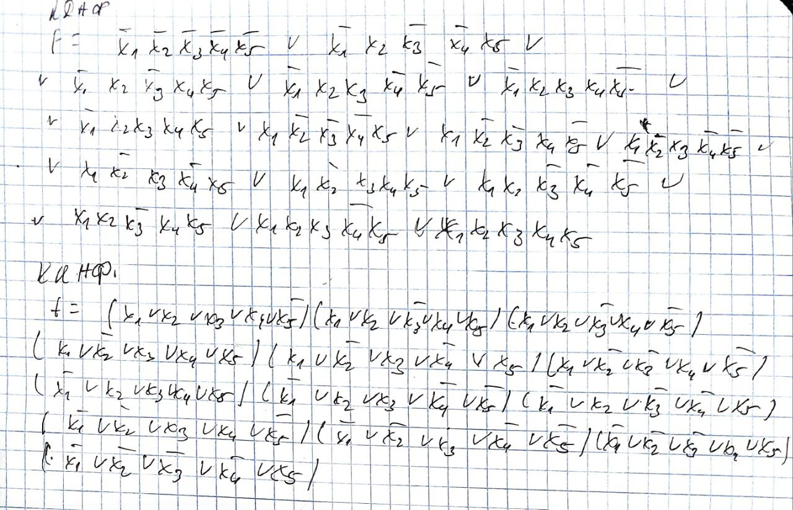

Найдем все максимальные кубы:

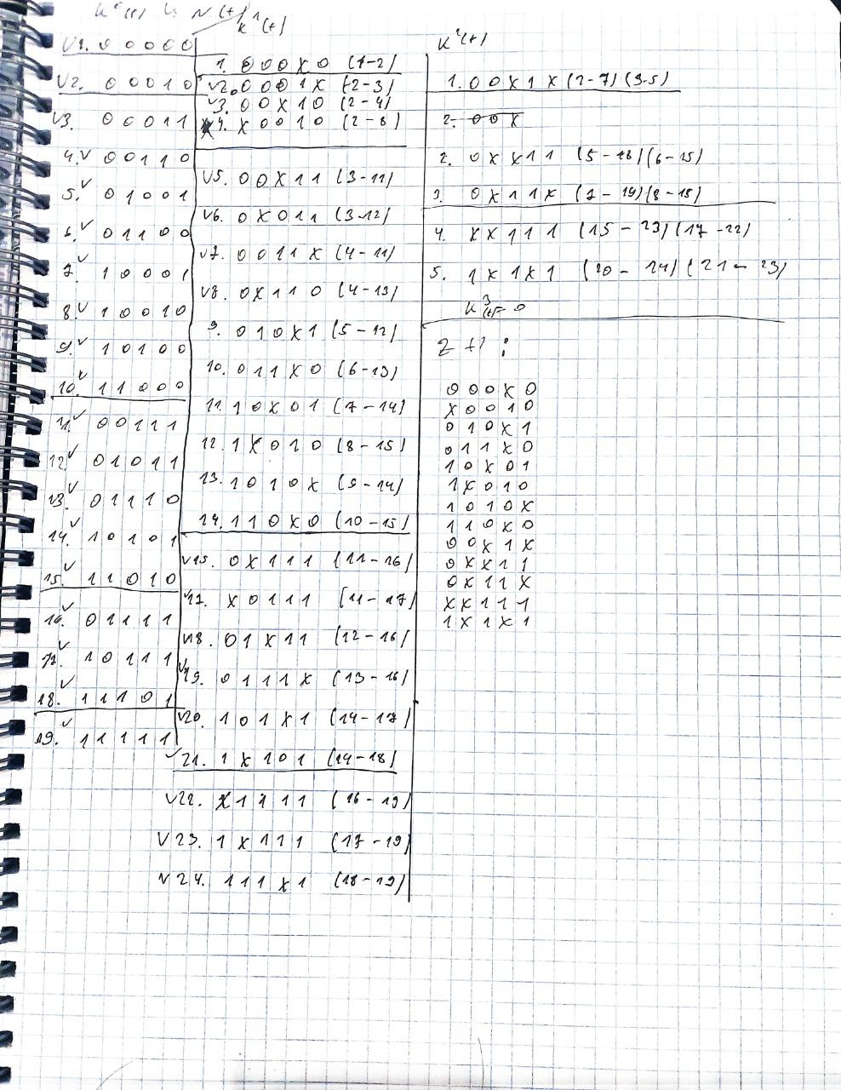

Теперь составим таблицу, где строки- кубы, а столбцы – значимые вершины, исключим те вершины которые покрывает единственные кубы, также исключим и эти кубы и все вершины которые они покрывают. Исключенные кубы образуют ядро. Составим такую же таблицу, только с вершинами, которые не покрывает ядро. С помощью записи условий покрытия обнаружим 6 минимальных форм.